الأهداف التربوية

الأهداف التربوية
د. هاشم عواضة


الفهرس
9 | مقدّمة
11 | 1- عناصر عمليّة التّعليم والتّعلّم
13 | 2- ماهية الأهداف التّربويّة
15 | 3- أهمِّيَّة تحديد الأهداف التّربويّة
18 | 4- صياغة الأهداف التّربويّة
23 | 5- مراتب الأهداف التّربويّة
25 | أ- الغايات التّربويّة
26 | ب - الأهداف العامّة
28 | ج - الكفايات التّعلّميّة
34 | د- الأهداف الخاصّة - عناصر الكفايات
35 | هـ- ما بين الغايات التربويّة والأهداف الخاصّة

38 | 6- مجالات الأهداف التّعليميّة والتّعلّميّة
41 | تصنيف المجال العقليّ
41 | 1- الفهم أو الاستيعاب
42 | 2- الحفظ في الذّاكرة
44 | 3- التّطبيق
44 | 4- التّعبير والتّواصل
46 | التّحليل والتّصنيف
47 | التّركيب - التّوليف
48 | التّقويم
50 | تصنيف المجال الحسّيّ الحركيّ
50 | 1- التّقليد
51 | 2- الأداء الدّقيق
51 | 3- الأداء المبدع

53 | تصنيف المجال العاطفيّ الاجتماعيّ
54 | 1- التّلقّي
55 | 2- الاستجابة
56 | 3- التّثمين
57 | 4- التّنظيم
58 | 5- التّميّز بمنظومة قيم
59 | 7- التفاعل بين المعلّم والمتعلّم والمعرفة
61 | خاتمة

مقدّمة عامة

بسم الله الرحمن الرحيم

الحمد الله والصلاة والسلام على المبعوث رحمة ومعلماً للعالمين سيدنا محمد وبعد في خضم تعقّد وظيفة التبليغ في هذا العصر لناحية تطور التقنيات أم لناحية طبيعة المستهدفين التي اصبحت غاية في التداخل لجهة الميول والاتجاهات والدوافع المختلفة التي تتنازع انسان اليوم في ظل الثورة الرقمية والاعلامية الهائلة التي تجتاح علمنا، اصبح لزاماً على القيمين والمشتغلين بشؤون إعداد المبلغ التوجه أكثر فأكثر نحو التخصص في الاعداد والتأهيل وصولاً لانتاج كادر تبليغي كفوء ومتمرس.

في هذا الاطار يقوم معهد الامام الباقر بمسؤولية مساعدة المبلغين والاخذ بأيديهم في هذا الطريق عبر تقديم سلسلة من الدورات والمسارات التأهيلية المناسبة التي تخدم وظيفتهم ومنها الدروات المتعلقة بأختصاص التدريس والتعليم وعلمي نفس التعليم والنمو.

وقد حرص المعهد في السنوات الماضية على تقييم تجاربه ومراكمة جهدده للعمل على اصدار متون تدريسية لائقة وموثوقة لتكون بين يدي المبلغين خير معين على وصولهم إلى الاهداف المرجوة من عمليات التأهيل المعتمدة.

وفي هذا السبيل ولثقته بالعمق العلمي والخبرة المتراكمة والتجربة الرائدة طلب المعهد إلى احد رواد هذا العلم وقاماته الشامخة عنينا به الدكتور هاشم عواضة مسؤولية إعداد هذه المتون التدريسية وقد احسن جزاه الله خيراً في انجاز هذه المتون على الوجه الاحسن مبتغياً بذلك الاجر والقبول عند الله سبحانه وتعالى، ونحن اذ نثمن جهوده المباركة نسأل الله له المزيد من التوفيق في هذا السبيل.

ختاماً ونحن نضع بين يديكم هذه السلسلة المباركة من المتون التدريسية لدورات تأهيل المبلغين والمدرسين نسأل العلي القدير أن تسهم غاية الاسهام في تحقيق المأمول منها والوصول بهذه البرامج التأهيلية إلى افضل ما يكون بحيث تكون محلاً لرضا وقبول حضرة بقية الله الاعظم، ﴿يَا أَيُّهَا الْعَزِيزُ مَسَّنَا وَأَهْلَنَا الضُّرُّ وَجِئْنَا بِبِضَاعَةٍ مُزْجَاةٍ فَأَوْفِ لَنَا الْكَيْلَ وَتَصَدَّقْ عَلَيْنَا إِنَّ اللَّهَ يَجْزِي الْمُتَصَدِّقِينَ﴾(سورة يوسف: 88)

مقدّمة

تُستعمل عبارة التّعليم والتّعلّم (تعليم: من قبل المعلّم، وتعلّم: من قبل المتعلّم) للدلالة على كلّ عمل تربويّ إراديّ هادف ومنظّم. إنّها أكثر دلالة من عبارات أخرى استعملت سابقًا كالتّدريس والتّعليم، حيث تُعبِّرُ هذه التّسمية المركّبة بشكل دقيق عمّا يجب أن تكون عليه العمليّة التّربويّة. إنّ الاتجاه الحديث في التّربية والتّعليم يسعى إلى إقامة علاقة جديدة بين المعلّم والمتعلّم, تقوم على جعل المتعلّم محور العمليّة التّربوية، وجعل المعلّم مساعدًا له، بالتّوجيه والإشراف، على اكتساب معارف وقدرات ومهارات ومواقف، من شأنها تنمية مختلف جوانب شخصيّته باتجاهات مرغوبة.



إن هدف التّعليم هو حصول تعلّمٍ وتمكين المتعلّم على المدى البعيد من التّعلّم الذّاتيّ. قد يحصل التّعليم ولكن من دون تعلّم فعليّ. وقد يحصل التّعلّم من دون تعليم. إنّ القصد من تبنّي عبارة التّعليم والتّعلّم هو الإشارة إلى وجود مساعَدة على تكامل الأدوار بين المعلّم والمتعلّم والعمل على توازنها وتفاعلها فيما بينها، من أجل زيادة مردود عمليّة التعليم والتعلّم وتحقيق أهدافها في تعلّم المتعلّم وتربيته.
1- عناصر عمليّة التّعليم والتّعلّم
تشتمل عمليّة التّعليم والتّعلّم على حلقات ثلاث أساسيّة مترابطة ومتكاملة ومتفاعلة في ما بينها عبر التّأثير والتّأثّر بعضها بالبعض الآخر. نعبّر عن هذه المكوّنات وعلاقاتها فيما بينها بالتّرسيمة الآتية:

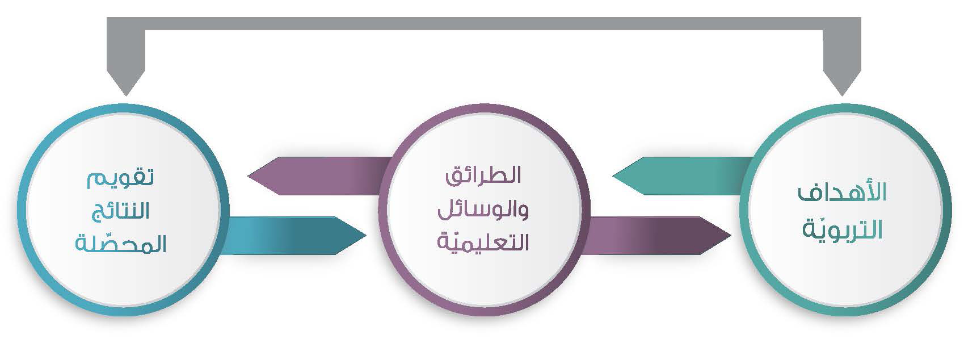

تؤسّس العمليّة على الأهداف التّعليميّة والتّعلّميّة أو التّعلّميّة تحديدًا، ومن ثَمَّ يتمّ اختيار الطّرائق والاستراتيجيّات والوسائل والإجراءات المناسبة للأهداف والمساعدة على اكتسابها. وبعد التّحضير الذّهنيّ والكتابيّ والعمليّ للتعليم والتّعلّم وتنفيذ العمليّة، نصل إلى تقويم

النّتائج والحكم على المتعلّم بالرّجوع إليها وتقويم كامل مكوّنات أو عناصر العمليّة، في ضوء التّغذية الرّاجعة، من أجل تطوير العمليّة وزيادة مردودها وانتاجيّتها.

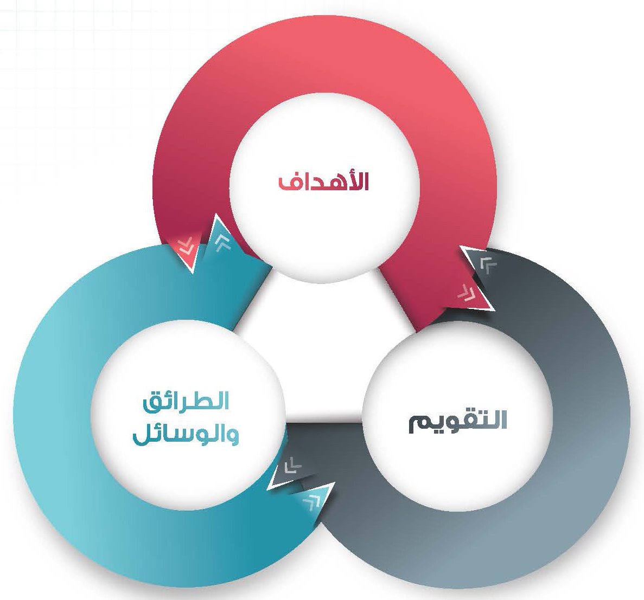

إننا نصنّف المحتويات المعرفيّة تحت عنوان: الوسائل المساعدة على تحقّق الأهداف. ونؤكّد، في الوقت نفسه، على قدسيّة وخصوصيّة النّصوص القرآنيّة والأحاديث الشّريفة.

وهكذا نختار الطّرائق في ضوء الأهداف، ونستمدّ هذه الأخيرة من المحتويات المعرفيّة ومن حاجات المتعلّمين؛ ونختار المعارف والطّرائق بالرّجوع إلى الأهداف، ونقوّم مدى تحقّق الأهداف، ونطوّر كامل عناصر العمليّة بالاستفادة من التّغذية الرّاجعة...، وبناء عليه، تصبح عمليّة التّعليم والتّعلّم في حركة مستمرّة بين الأهداف والطّرائق والمحتويات المعرفيّة والتّقييم والتّقويم، وبالعكس.

2- ماهية الأهداف التّربويّة
الهدف هو ما نريده من عمل معيّن. وفي عمليّة التّعليم والتّعلّم يكون الهدف المقصود هو ما يعمل المعلّم والمؤسّسة على مساعدة المتعلّم على اكتسابه من معارف وقدرات عقليّة، ومهارات حسيّة وحركيّة، ومواقف واتجاهات عاطفيّة أو وجدانيّة.

إنّ تسمية الأهداف بالتّعليميّة غير دقيق؛ لأنّ التّعليم ليس هو الهدف، وإنّما حصول التّعلّم هو الهدف. وعليه يمكن تسمية الأهداف بالتّعليمية والتّعلّميّة أو مباشرة بالتّعلّميّة .وهكذا تصبح تسمية الأهداف التّربوية أدقّ عند الحديث عن المراتب العليا من الأهداف لكون التّربية هي غاية عمليّات التّعليم والتّعلّم. فالأهداف التّعلّميّة هي أهداف أوليّة ومرحليّة تقدّم لتحقيق أهداف أبعد وأشمل هي الأهداف التّربويّة.

إنّنا لا نحبّذ تقسيم الأهداف، في مراتبها الدّنيا المباشرة، إلى تربويّة وتعليميّة وسلوكيّة ورساليّة... فكلّ الأهداف هي، تعلّميّة على المدى القريب، وتربويّة على المدى البعيد. إنّ توحيد اللغة وتحديد معاني المصطلحات المستعملة بين المعنيّين بعمليّة التّعليم والتّعلّم والتّربية ينمِّيان التّواصل فيما بينهم ويُبعدان الكثير من التّشويش والضّبابيّة في العمل.

3- أهمِّيَّة تحديد الأهداف التّربويّة

يخدم كلّ عمل تعليميّ وتعلّمي، في الأصل، هدفًا معيّنًا. ويكون هذا الهدف أحياناً غامضاً عند قسم من المعنيّين بالعمليّة التّربويّة (المعلّمين، المتعلّمين، الأهل...). ويعود سبب ذلك إلى كون العمل التّربويّ قد توجّه أكثر نحو كيفيّة التّنفيذ ونحو النّصوص المعرفيّة أكثر منه نحو الأهداف المنشودة. إنّنا نأسف لهذا الواقع التّربويّ لأنّ عدم معرفة المربّي بشكل خاصّ، للهدف المنشود يجعله في وضع من يطلق النّار على هدف لا يراه، فقد يصيبه بالصّدفة، وهو على الأرجح لا يصيبه. وهنا ينطبق عليه الحديث القائل: "العامل على غير بصيرة كالسّالك على غير الطّريق، لا تزيده سرعة المسير إلّا بعدًا".

صحيح، أنّه يمكننا مقاربة عمليّة التّعليم والتّعلّم من باب النّصوص والوسائل، أو من زاوية الأهداف، أو حتّى التّقويم، التي تعيدنا إلى الأهداف موضوع التّقويم. إنّنا نؤيّد مقاربة عمليّة التّعليم والتّعلّم من باب الأهداف، لأنّها المرجع والمعيار والأساس لكلّ مكوّنات العمليّة التّربويّة.

يفرض هذا الخيار تحديد الأهداف التّعلّميّة والتّربوية بجميع مراتبها، وله بدون شكّ فوائد عديدة نذكر منها:
- يشكّل منارة للعمل التّربويّ ويساعد المعلّم والمتعلّم على التّعرّف إلى مواقعهما من الهدف، وإلى تصويب المسارات باتجاهه.

- يفيد في اختيار كامل مكوّنات عمليّة التّعليم والتّعلّم، وإعادة النّظر فيها باعتباره أساسها (الطّرائق والوسائل والنّصوص والتّقويم).

- يُمحور العمل التّربويّ حول ما يجب أن نعلّمه للمتعلّم وما يجب أن ننمّيه لديه من قدرات ومهارات ومواقف.

- يسمح ببرمجة عمليّة التّعليم والتّعلّم ويجعل التّخطيط للعمليّة عملانيًّا وواقعيًّا.

- يسمح بإعلان الأهداف التّعلّمية المنشودة في بداية حصص التّعليم والتّعلّم.

- يساعد المتعلّم على التّفكير المعرفيّ (معرفة ووعي ما يريد وكيفيّة الوصول إليه) والتّحكّم باستراتيجيات تعلّمه وتفكيره (ضبط داخليّ)، كما يساعد المعلّم على تفريد التّعليم والتّحكّم بالعمليّة (ضبط خارجيّ).

- يساهم في زيادة مستوى التّناسق والتّوافق بين جميع مكوّنات عمليّة التّعليم والتّعلّم.

- يشكّل أساس نظام يتطوّر بالتّغذية الرّاجعة بشكل دائم.

- يسهّل الحوار بين الفرقاء المعنيّين بالعمليّة، ونقاش نتائج المتعلّمين، وتحديد موضوعات الدّعم، وعلاج الثّغرات التّعلّميّة.

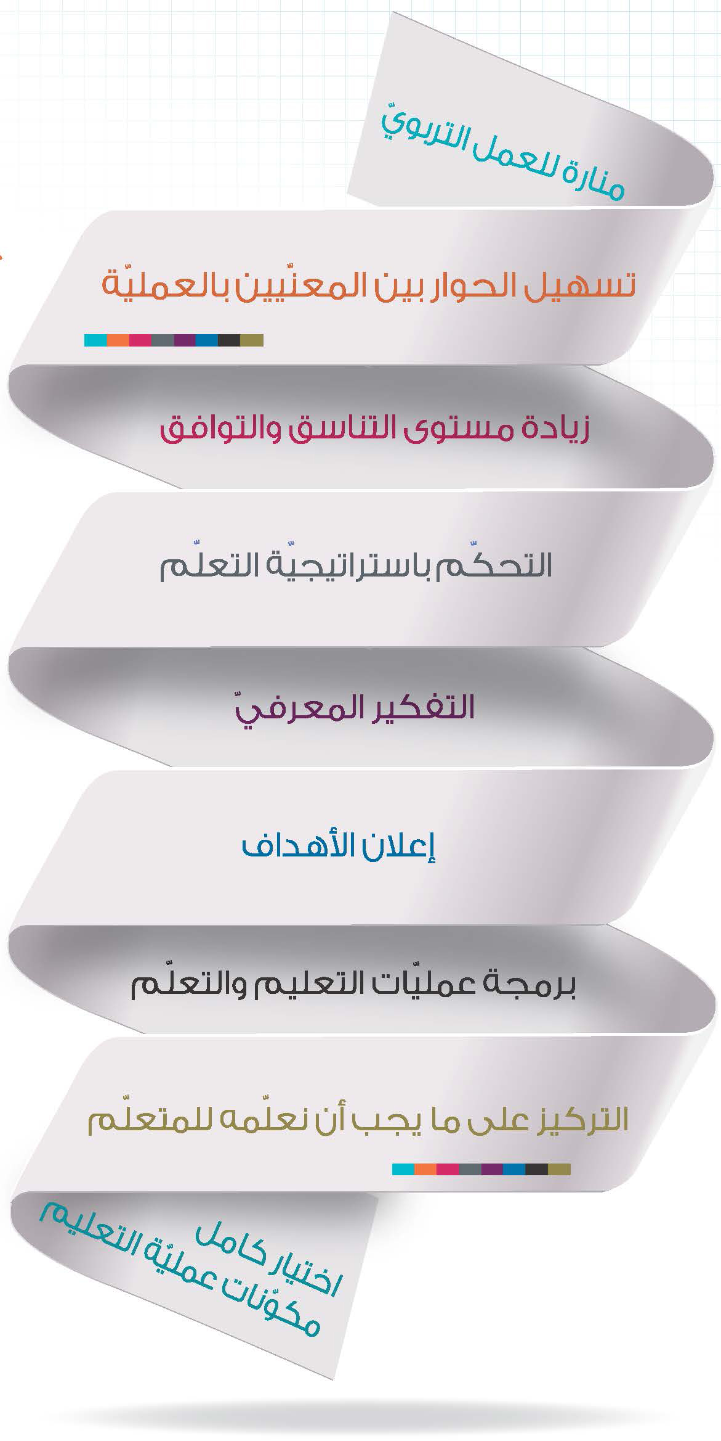
4- صياغة الأهداف التّربويّة
تُصاغ الأهداف في جُمل فعليّة تتضمّن القدرة مطبّقة على محتوى معرفيّ أو موضوع معيّن. مثال: "يؤدّي مناسك الحج". فالقدرة المعبّر عنها هنا في الهدف التّعلّمي هي الأداء والموضوع هو الحجّ.

ويكون في الجملة، المُعبِّرة عن الهدف التّعلّمي، الفاعل المتعلّم - الذي يُطلب منه بعد عمليّة تعليم وتعلّم إراديّة منظّمة - اكتساب القدرة، موضوع التّعلّم. إنّ التّعبير عن الهدف بعبارة تدريس أو تعليم مناسك الحجّ يدلّ أكثر على عمل المعلّم. وكذلك الأمر فإنّ قول مناسك الحجّ للتعبير عن الهدف يشير إلى عنوان النّشاط التّعليمي والتّعلّميّ أو الموضوع - ولهذا وتوخيًّا للدّقّة في التّعبير، وبالتّالي في العمل - نختار التّعبير عن الأهداف بعبارات تعلّميّة دقيقة ومباشرة.

أمثلة:
- يرمي (المتعلّم) الجمرات.(1)
- يستذكر التّلبية.(2)
- يدعو الله تعالى بخشوع.(3)
- يكتب انطباعاته ومشاعره وهو يتأمّل الكعبة.(4)

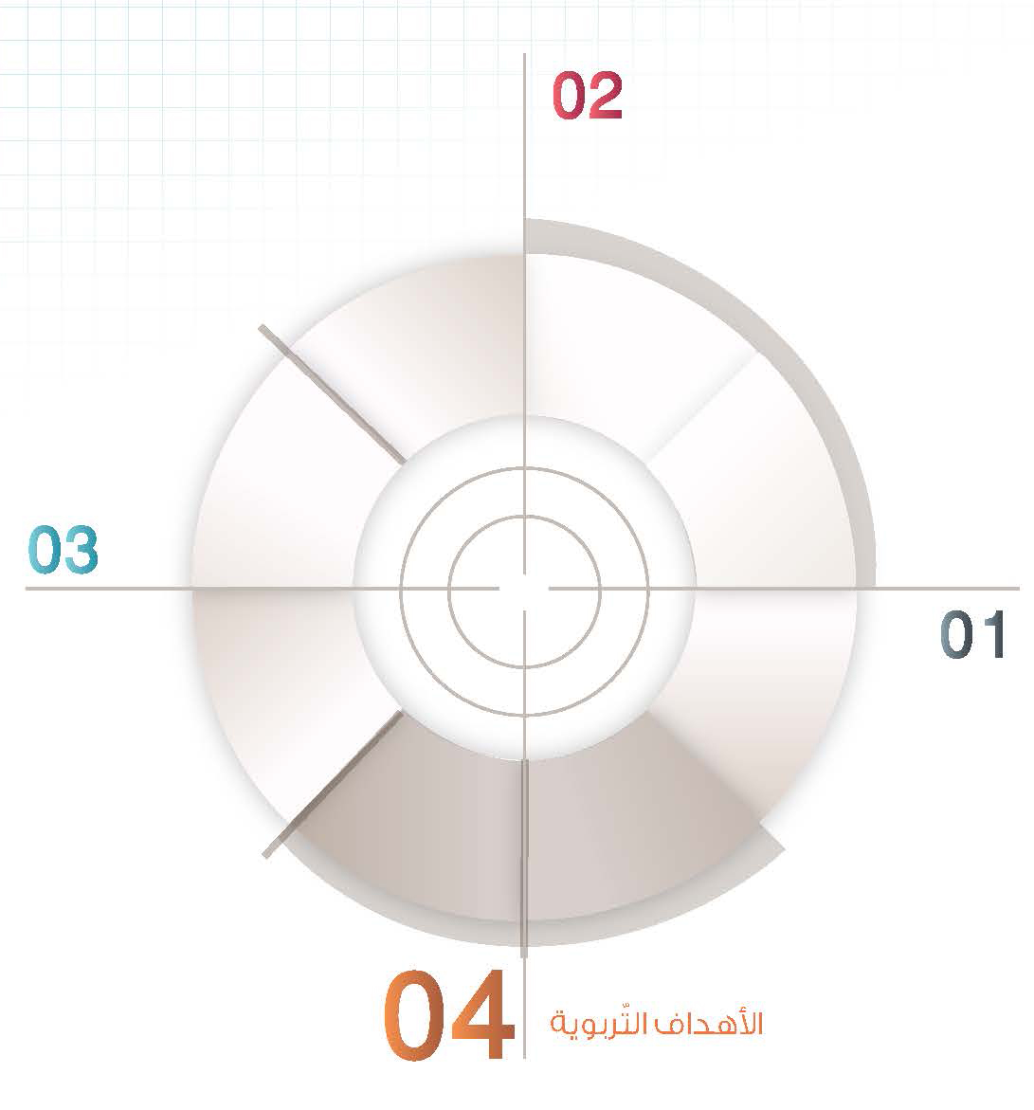
تتعامل هذه الأهداف التّعلّميّة مع شخصيّة الإنسان ذات الأبعاد المتعدّدة والمتداخلة (العقليّ والحسّيّ والحركيّ والعاطفيّ والاجتماعيّ والرّوحيّ). يمكن للهدف الواحد أن يتعامل مع غير بُعد واحد، ولكنّ الصّياغة تُظهر غلبةً، أو تركّيزاً على بُعدٍ محدّد، مع عدم نفي وجود الأبعاد الأخرى وراءه. ففي المثال الأوّل المتقدّم يظهر البعد الحسّيّ والحركيّ من خلال أداء حركات معيّنة. وفي المثال الثّاني يَبينُ البعد العقليّ من خلال استرجاع التّلبية من الذّاكرة وتردادها. وفي المثال الثّالث يظهر البعد العاطفيّ (الوجدانيّ) من خلال التّوجه القلبيّ والخشوع في الدّعاء والتّقرّب من الله سبحانه وتعالى.

ولا يخفى، في جميع هذه الأهداف، وجود البعد الرّوحي في أداء العبادات المذكورة.
أما في المثال الرّابع فتتداخل جميعُ أبعادِ ومكوّنات شخصيّة الإنسان، حيث يتعامل الهدف مع البعد الحسّي والحركيّ من خلال الكتابة واستعمال العضلات الصّغيرة، ومع البعد العاطفيّ من خلال تحريك المشاعر والأحاسيس والكشف عنها، ومع البعد العقليّ من خلال استذكار التّعابير المناسبة وقواعد اللغة، ومع البعد الرّوحيّ قبل وخلال تنفيذ الهدف.

إنّنا نلفت النّظر هنا إلى كون تقسيم أبعاد شخصيّة الإنسان هو تقييم نظريّ، اعتمدناه لتسهيل التّعامل مع الموضوع وفهم المكوّنات الأساسيّة في الأهداف التّعلّميّة والتّربويّة، من أجل التّنويع في صياغتها، وبالتّالي الاهتمام بتربية جميع أبعاد شخصيّة الإنسان، وبشكل متوازن، خاصّة وأنّنا نميل أكثر، في العمل اليوميّ الفعليّ، إلى الاهتمام بالجانب العقلي على حساب الجوانب الأخرى.

لقد عبّرنا عن الأهداف بجملٍ مختصرة مفيدة، ولكنّنا نشير إلى إمكانيّة إضافة عناصر أخرى إلى صياغة الأهداف غير الفعل (القدرة أو المهارة أو الموقف) والموضوع أو المحتوى المعرفيّ. مثال: "يُطلبُ من المشترك في دورة الأنصار أن يؤدّي الصّلاة اليوميّة الواجبة بدون خطأ".

وبذلك نكون قد أضفنا، في هذا المثال، تحديد جمهور المتعلّمين المعنيّين بالهدف ومواصفات التّقويم المعتمدةِ في الحكم على مدى اكتسابه بحيث لا يُسمح بالخطأ.

وفي المثال الآتي: "يُطلب من المشترك في نهاية الدّرس الثّقافي أن يُحدّد اتجاه القِبلة مستعملاً البوصلة، في محاولة واحدة".



الهدف التعليميّ الخاصّ

وهنا تظهر إضافات أخرى إلى صياغة الهدف حيث يظهر فيه:
1- الجمهور المعنيّ (المشارك في الدّرس الثّقافيّ).
2- الفعل القدرة المنشودة (تحديد اتجاه القِبلة).
3- الموضوع (القِبلة).
4- معطيات مساعدة (البوصلة).
5- خصائص التّقويم (محاولة واحدة).

إنّ زيادة عناصرَ إضافيّةٍ إلى نصّ الهدفِ، تعطيه المزيد من الدّقّةِ والوضوح وتكسبه صفة الهدف الإجرائيّ أو العملانيّ. يرجع للمعلّم تقدير كمّ العناصر المضافة إلى نصّ الهدف من أجل رفع أيّ التّباس في صياغته قد تشوّش، بالتّالي، عمليّة التّعليم والتّعلّم أو أحد عناصرها كاختيار المحتويات المعرفيّة المناسبة، أو عدم تحضير الوسائل المساعدة، أو عدم الدّقّة في تقويم المكتسبات التّعلّميّة (قدرات ومهارات ومواقف).

نختم هذه الفقرة بعرض مواصفات الهدف التّربويّ أو التّعلّميّ لبّ نشاطات التّعليم والتّعلّم، ومحور عمليّة التّفاعل بين المعلّم والمتعلّم والمعرفة:
1- يعبّر عن عزم أو قصد.

2- ينتجُ من تعلّمٍ يُعبَّر عنه بفعل فاعله المتعلّم مطبَّقًا على محتوى معرفيّ أو سياق محدّد، ويكون فيه المعلّم وسيطًا بين المتعلّم والمعرفة.

3- يصف تغيّرًا لدى المتعلّم يشتمل إمّا على اكتساب قدرة جديدة، وإمّا تنمية قدرة موجودة أصلاً أو مكتسبة جزئيًّا أو على طريق الاكتساب.

4- يجب أن يكون هذا التّغيير محدّد الماهيّة ومتوقعًا وإراديًّا ومستحبًّا.

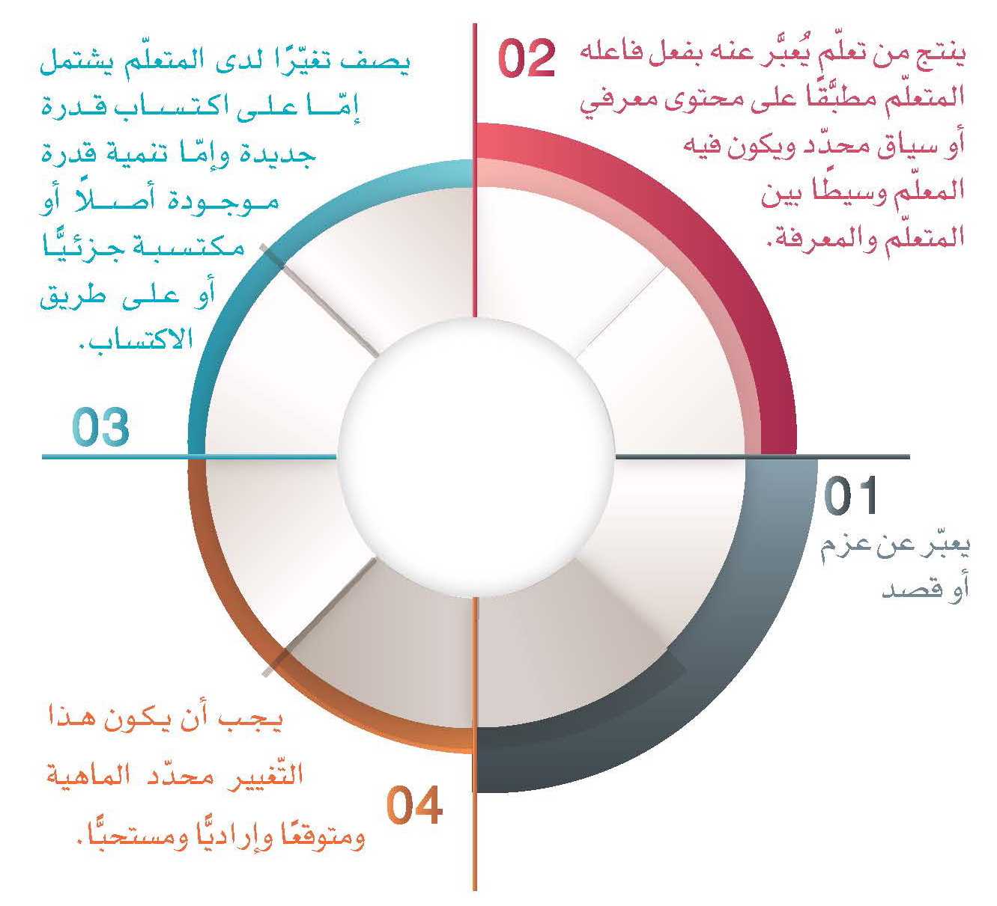
5- مراتب الأهداف التّربويّة
- نريد تربية إنسان مؤمن مجاهد.(1)
- يطبّق أحكام الشّريعة الإسلاميّة.(2)
- يؤدّي الصّلاة الواجبة حسب الأصول.(3)
- ينفّذ الوضوء بشكل صحيح.(4)

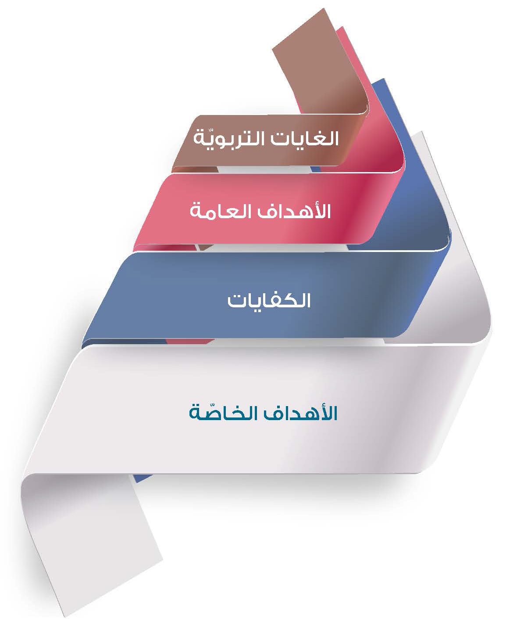
تمثّلُ هذه العبارات أهدافاً تربويّة منشودة؛ إنّها تعبّر عن مقاصد تربويّة وتعليميّة وتعلّميّة من مراتب متنوّعة. لقد اتفق غالبيّة التّربويّين على تسمية الهدف التّربويّ من النّوع 1 "الغايات التّربويّة"، ومن النّوع 2 "الأهداف العامّة"، ومن النّوع 3 "الكفايات"، وأخيراً من النّوع 4 "الأهداف الخاصّة" أو "عناصر الكفايات".

أ- الغايات التّربويّة
تدلّ هذه المرتبة من الأهداف على أعلى مستوى في الأهداف التّربويّة، ونحصل عليها من خلال الإجابة عن سؤال: أيّ مجتمع نريد؟ وأيّ إنسان أو مواطن نريد؟

1- تختلف الإجابة بحسب طبيعة النظام السياسيّ المعتمد.

2- ففي الرؤية الإسلاميّة تتحدّد غاية وجود الإنسان من قبل الله تعالى.
قال تعالى: ﴿وَمَا خَلَقْتُ الْجِنَّ وَالْإِنسَ إِلَّا لِيَعْبُدُونِ﴾

3- وفي رؤى أخرى تتحدد الغايات من خلال وضع الناس لها، وفي كلّ الأحوال يتعيّن على المسؤولين في الدّولة تحديد غايات العمل التّربويّ والإعلان عنها. تتضمّن هذه الغايات القيم والخيارات السّياسيّة وإعلانات النّوايا والتي يؤمن بها المجتمع أو تلك التي يسعى باتجاهها. وهي ثابتة إلى حدّ كبير لأنّها نتاج تطوّر تاريخيّ بطيء. تشكّل هذه الغايات ثوابت تربويّة تسعى، من جهة، كلّ فئات المجتمع ومؤسّساته التّربويّة باتجاهها، ومن جهة أخرى يُرجَع إليها في الحكم على مقبوليّة ومشروعيّة كلّ الأهداف من المراتب الأدنى التي تُستمدّ منها وتقود إليها في الوقت نفسه.

إنّنا مع اعتماد غايات تربويّة أصيلة نابعة من ثقافة المجتمع ومكوّناته الثّقافيّة والسّياسيّة وهذا يفترض إشراك جميع فئات هذا المجتمع في إعدادها وتطويرها باستمرار. أمثلة:
- نريد تربية مواطن يؤمن بوحدة بلده.
- نسعى لتربية إنسان متسامح مع أبناء الوطن.
- نعمل على بناء مجتمع مقاوم للاحتلال والظّلم.
- نسعى لتربية مواطن يحافظ على مخلوقات الله (حيوانات ونباتات).

ب- الأهداف العامّة
وهي الأهداف التّربوية والتّعليمية والتّعلّمية لمؤسّسة تربويّة. إنّها تشكّل مجموع الإجابات عن سؤال وحسب طبيعة المؤسّسة: أيّ طالب، معلّم، عنصر، مهندس، ممرّض نريد؟ تسأل المؤسّسة عن تحقّق هذه الأهداف لدى منتسبيها في نهاية الإعداد. وتتضمّن الأهداف العامّة للمؤسّسة التّربوية لائحة بالقدرات والمهارات والمواقف التي تعمل المؤسّسة على إكسابها للمنتسبين إليها.

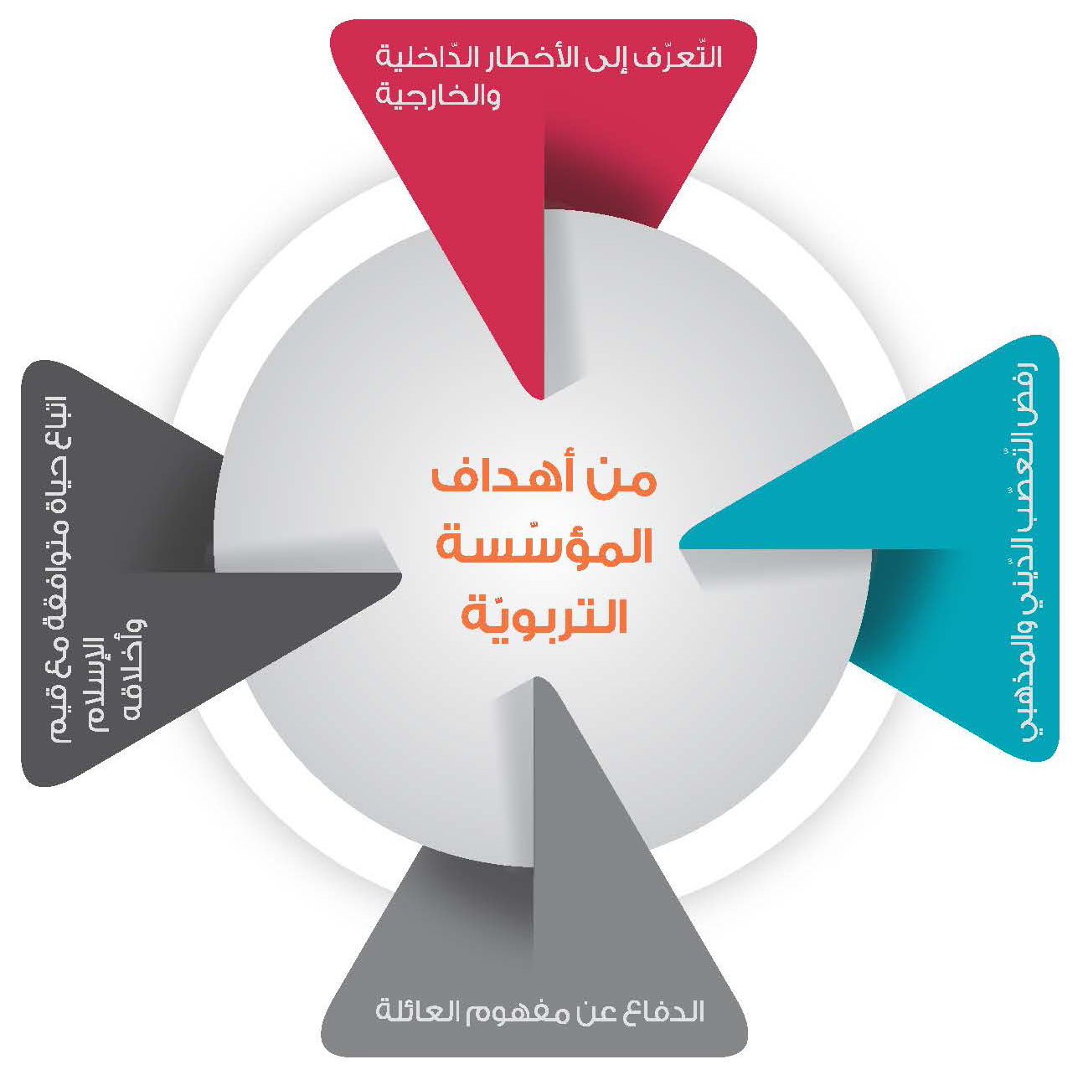
يكتب هذه الأهداف مسؤولو المؤسّسة. ويعيدون النّظر فيها من وقت إلى آخر في ضوء التّجربة والسّعي العمليّ لتحقيقها. يمكن للمؤسّسة التّركيز على بعض عناصر غايات المجتمع من خلال اعتمادها أهدافاً عامّة لها. كما أن على المؤسّسة أن تراعي احترام الغايات الأخرى وخاصّة عندما تكون مشاركةً في إعدادها.

أمثلة أهداف عامّة لمؤسّسة تربويّة:
- التّعرّف إلى الأخطار الدّاخليّة والخارجيّة التي تهدّد حياة المواطنين والتّدرب على سبل الوقاية منها: الحرائق، الغارات الجوّية العدوّة، ضربات التيّار الكهربائي والغرق والسّيول.

- الدّفاع عن مفهوم العائلة: مساعدة المحتاجين من الأقرباء، التّضامن مع العائلة في مجال الخير.

- اتباع حياة متوافقة مع قيم الإسلام وأخلاقه.

- رفض التّعصّب الدّينيّ والمذهبيّ، واحترام حقّ الآخرين في اختيار قيمهم الخاصّة.

إنّنا مع اعتماد الشّفافيّة في كتابةِ هذه الأهداف والإعلان عنها في المؤسّسة حتّى تتضافر الجهود باتجاه إكسابها للعناصر. وبعد تحديد الأهداف العامّة للمؤسّسة يعمل المعنيّون على إكسابها للمنتسبين من خلال الموادّ التّعليمية والنّشاطات المعتمدة.

الكفايات التّعلّميّة
تعمل المؤسّسة التّربويّة، عبر عمليّة التّعليم والتّعلّم، على إكساب المتعلّم معارف وقدرات عقليّة ومهارات حسيّة وحركيّة ومواقف عاطفيّة وإجتماعيّة.

إنّ استغراق المعلّم في تعليم وتعلّم هذه القدرات والمهارات والمواقف بشكل متفرّق يفقدها جزءًا من جدوائيّتها ويغيّب عن المتعلّم بعض أدوارها ومواضعها كموارد ضروريّة في حلّ المسائل الحياتيّة الفعليّة. من هنا كانت محاولة توليفها وإدماجها في كفايات تعلّميّة ذات معنى. هذه الفكرة هي في صلب مفهوم التّعليم والتّعلّم بالكفايات.

إنّ مفهوم الكفاية (مرتبة من مراتب الأهداف التّعليميّة والتّعلّميّة) حديث نسبيًّا، وهو ما زال في طور الإنشاء، ولهذا تعدّدت تعريفاته، ونذكر منها:

الكفاية هي القدرة على الفعل، أي دمج أو توظيف أو نَقْل مجموعة من الموارد (معارف، مواقف، معلومات، معطيات...) في سياق محدّد من أجل إنجاز مهمّة أو حلّ مسألة.

الكفاية هي القدرة على توظيف، واثق وبدون تردّد، مجموعة من الموارد المندمجة المكوّنة من معارف وقدرات ومواقف داخليّة وخارجيّة للإنسان، عندما يتواجد في عائلة من الوضعيّات – المسائل.

الكفاية هي قدرة الفرد على توظيف كلّ أو بعض موارده الملائمة، من أجل معالجة ناجحة لوضعيّة معقّدة.

أمّا الوضعيّة – المسألة فهي كلّ مهمّة مركّبة، كلّ مشروع يضع المتعلّم أمام تحدّيات تتطلّب منه توثيق ما لديه من موارد.

لقد اعتمدنا للكفاية التعريف الآتي:
الكفاية هدف تعلّميّ يتطلّب من المتعلّم توظيف ودمج موارده الداخليّة الخاصّة (معارف، قدرات، مهارات، مواقف) والاستفادة - عند الحاجة- من الموارد الخارجيّة المناسبة المتوفّرة في البيئة الماديّة والاجتماعيّة (إنترنت، مكتبة، معجم، شخص مورد...) من أجل إنجاز مهمّة أو نشاط.

أمثلة كفايات:
- يحدّد معاني آيات قرآنيّة بالرّجوع إلى كتاب الميزان في تفسير القرآن الكريم.

- يجيب عن إشكالات (مسائل) فقهيّة تعترض حياته العمليّة بالرّجوع إلى كتاب أجوبة الاستفتاءات للسّيّد القائد.


- يؤدّي الصّلاة بخشوع.

- يتألّم لمصاب أهل البيت عليهم السلام ويشارك بفعاليّة في مراسم عاشوراء.

سنوضح فيما يلي الموارد الموظّفة أو المندمجة في سياق محدّد، من أجل إنجاز الكفايتين الأخيرتين من الأمثلة المتقدّمة: أداء الصّلاة والتّألّم لمصاب أهل البيت عليهم السلام.

كفاية: يؤدّي الصّلاة بخشوع.
تستلزم هذه الكفاية من المتعلّم التّمكّن من الموارد (عناصر الكفاية) الآتية:

معارف وقدرات عقليّة
- يفهم أهمّ الأحاديث الشّريفة المتعلّقة بالصّلاة وأهميّتها.
- يستذكر أحاديث متعلّقة بالصّلاة.
- يفهم الآيات القرآنيّة المتعلّقة بالصّلاة.
- يستذكر الآيات القرآنيّة ذات الصّلة.
- يدافع عن أهميّة أداء الصّلاة.
- يشرح الآية: ﴿تَنْهَى عَنِ الْفَحْشَاء وَالْمُنكَرِ...﴾.
- يقترح حلولاً تقرّب المسلم من الصّلاة.
- يستنتج فوائد أداء الصّلاة.
- يقرأ كتبًا عن فلسفة الصّلاة.
...

مهارات حركيّة
- يسلّم على المؤمنين بعد انتهاء صلاة الجماعة.
- يُسبّح الله تعالى ويستغفره قبل وبعد الصّلاة مستعملاً السّبحة.
- يشارك في حفظ المسجد نظيفًا.
- يلبّي دعوة داعي الله إلى الصّلاة.
...

مواقف عاطفيّة (وجدانيّة)
- يهتم بأداء الصّلاة في وقتها.
- يشارك بانتظام في صلاة الجمعة جماعة.
- يقدّر فوائد الصّلاة.
- يحاول إقناع الآخرين بأهميّة الصّلاة.
- يصغي باهتمام إلى درس ثقافي عن الصّلاة.
...

أحاسيس وانفعالات
- يُظهر علامات الرّضا بعد أداء الصّلاة.
- يبتسم للمصلّين ويمازحهم.
- يقلق عند التّأخّر في أداء الصّلاة.

كفاية: التّألّم لمصاب أهل البيت عليهم السلام والمشاركة بفعاليّة في مراسم عاشوراء.

- تستلزم هذه الكفاية من المتعلّم التّمكّن من الموارد الآتية (عناصر الكفاية):
معارف وقدرات عقليّة
- يفهم أسباب واقعة الطّفّ.
- يحلّل آثار معركة كربلاء.
- يستذكر وقائع عاشوراء.
- يفهم الأحاديث الشّريفة المرويّة عن أهل البيت عليهم السلام عن عاشوراء.

- يستذكر الآيات المتعلّقة بأهل البيت عليهم السلام.
- يعبّر عن رأيه فيما حصل في عاشوراء.
- يلخّص كتابًا عن ثورة الإمام الحسين .
...

مواقف عاطفيّة (وجدانيّة)
- يصغي إلى مجالس عاشوراء.
- يتبرّع لإحياء مجالس عاشوراء.
- يحثّ الآخرين على المشاركة في مراسم إحياء أمر أهل البيت عليهم السلام.
- يدافع عن أهميّة إحياء مراسم عاشوراء.
...

مهارات حركيّة
- يمشي في المسيرات الحسينيّة.
- يشارك في حلقات اللّطم.
- يوزّع الماء/ الحلوى/ الطّعام محبّةً بأبي عبد الله الحسين عليه السلام.
- يزور المقامات المقدّسة.
...

أحاسيس وانفعالات
- يبكي/ يتباكى لدى سماع مصاب أهل البيت عليهم السلام.
- يبدي مظاهر الحزن والأسى خلال عاشوراء.
- يتوجّه شرقاً ويقرأ زيارة وارث.
...

تمتاز الكفاية بمجموعة من الخصائص نذكر منها:
- تحريك (توظيف) لمجموعة من الموارد (معارف، تجارب، قدرات...).
- لها وظيفة اجتماعيّة، لها معنى، تلبّي حاجة.
- قابلة للقياس والتّقويم باعتماد مؤشّرات ومبيّنات ومعايير محدّدة.
- لا يركّز فيها على المعارف والقدرات والتّقنيات منفردة، وإنّما على القدرة على توظيفها ودمجها بهدف التّعامل مع وضعيات جديدة.
- متغايرة لجهة عناصرها المكوّنة، متجانسة لجهة هدفها والمهمّة النّاتجة منها.
- ينتج منها عملٌ أو مهمّة.
- تعود - في الغالب - إلى مادة معرفية واحدة.
- من أهمّ وظائفها ترحيل المكتسبات التّعلّميّة، أي إكساب المتعلّم القدرة على استعمال وتوظيف معارف متعلّمة سابقاً في وضعيّات جديدة.
- ...

ج- الأهداف الخاصّة (عناصر الكفايات)
نصل، مع هذه المرتبة من الأهداف التّعلّميّة، إلى الطّرف الآخر من سلسلة الأهداف. فالغايات التّربويّة تعلن غايات التّربية لكامل المجتمع على المدى البعيد؛ بينما تنتقل الأهداف العامّة إلى مستوى مؤسّسة تربويّة لتحدّد أهدافها. وتأتي من ثَمَّ الكفايات لتتعامل مع قدرات ومهارات ومواقف متدامجة في هدف تعلّميّ واحد متوسّط المدى، يحتاج إلى مجموعة حصص تعليمية (وحدة تعليمية) لإكسابه للمتعلّمين.

وعندما يصل المعلّم إلى إكساب المتعلّمين كفاية في مادّة معرفيّة محدّدة، يلجأ في كلّ حصّة تعليميّة إلى معالجة هدف خاصّ، أي عنصر من عناصر الكفاية أو أكثر. فالهدف الخاصّ أو عنصر الكفاية هو معرفة أو قدرة أو مهارة أو مقدّمة موقف عاطفيّ يكتَسبه المتعلّم في حصّة أو بعض الحصّة، في نشاط تعليميّ وتعلّميّ محدود.

هذا الهدف الخاصّ، أو عنصر الكفاية، لا فائدة من تعلّمه منفردًا. فإذا كان الهدف الخاصّ، على سبيل المثال، التّعرّف إلى حكم الغُنّة في مادة التّجويد، فإنّنا لا نلمس فائدته إلّا عندما يدخل مع العناصر الأخرى المكوّنة لكفاية "تلاوة القرآن الكريم مع تطبيق أحكام التّجويد".

أمثلة: - يستنتج مفاسد العُجب (مادة الأخلاق).
- يعدّد بالتّرتيب أفعال الصّلاة (مادّة الفقه).
- يُعدّ لوحة جداريّة عن آداب تلاوة القرآن (مادّة دروس قرآنيّة).
- يلخّص صفات الوليّ وشروطه (مادّة الولاية).
- يكتب نصًّا من 7 – 10 أسطر عن الإمام المهديّ عجل الله تعالى فرجه الشريف في العقيدة الإسلاميّة (مادّة السّيرة).

د- ما بين الغايات التربويّة والأهداف الخاصّة
توجد ما بين مراتب الأهداف: الغايات، الأهداف العامّة والكفايات والأهداف الخاصّة (عناصر الكفايات) علاقة تبادليّة. فالغايات تشكّل مرجعيّة للأهداف العامّة، والأهداف العامّة تشكّل مرجعيّة للكفايات، والكفايات مصدر اشتقاق الأهداف الخاصّة أو عناصر الكفايات. وكذلك الأمر بالاتجاه المعاكس: مجموعة الأهداف الخاصّة تتدامج فيما بينها لتشكّل كفاية، ومجموعة الكفايات تشكّل الأهداف العامّة، ينتج من مجموعة الأهداف العامّة الغايات التّربوية.

يمكننا تمثيل هذه العلاقة الجدليّة بين مراتب الأهداف على الشكل التالي: حيث تشكّل الأهداف منطلقاً باتجاه الغايات.

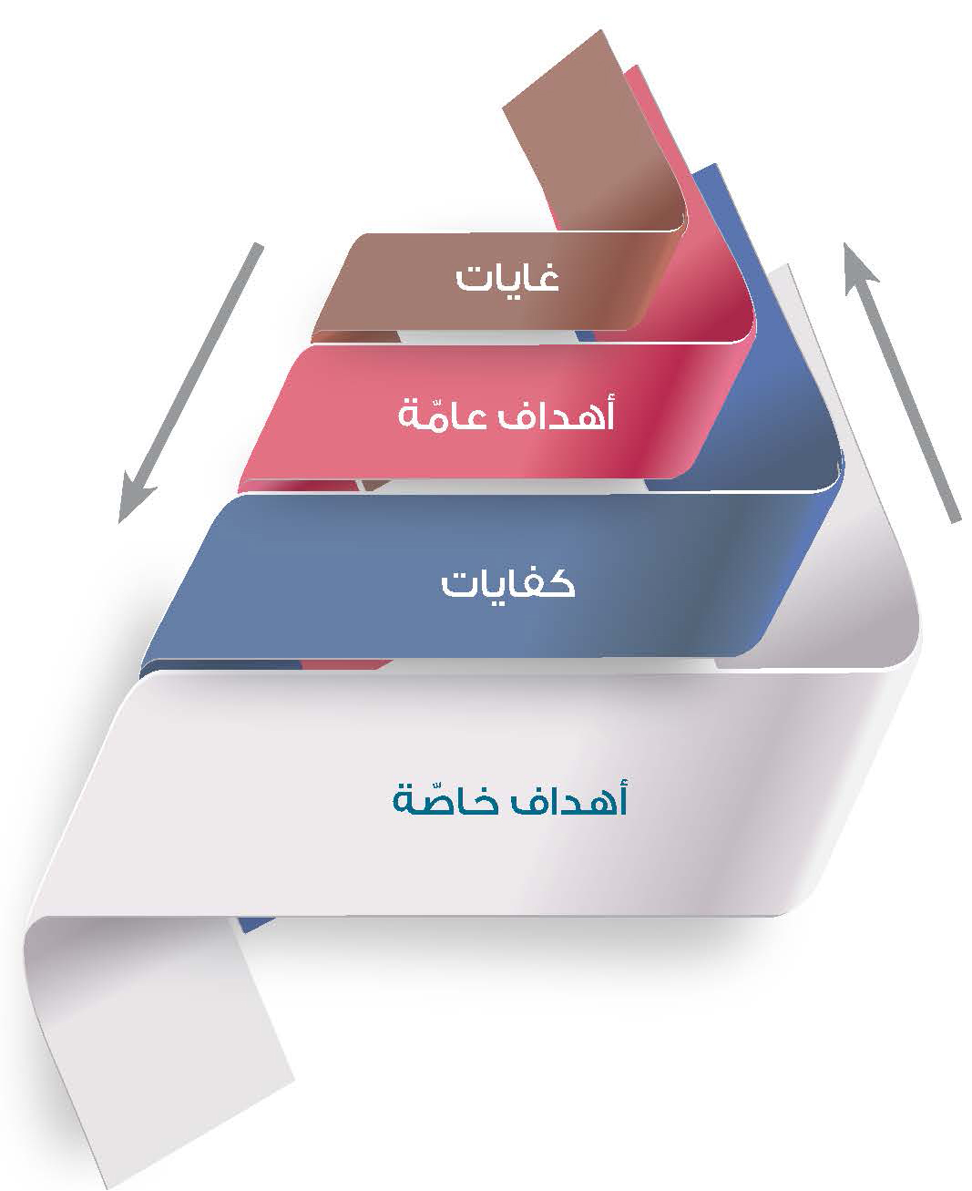
قد نجد أهدافًا خاصّة غير واضحة المكان في الكفايات، ممّا يفرض اعتماد بعض المرونة وتبنّيها على الرّغم من عدم إدراجها في لائحة عناصر أو موارد الكفايات، في نشاطات التّعليم والتّعلّم.

كما وإنّنا نشير إلى كون الحدود بين مراتب الأهداف ليست قطعيّة، فقد نجد كفاية تقترب من الأهداف العامّة، في مراحل التّعليم الدّنيا، أو تنزل إلى مرتبة الهدف الخاصّ، في مراحل تعليميّة متقدّمة. وقد نجد غايات تحت عنوان الأهداف العامّة للمؤسّسة للتأكيد على الأهميّة المعطاة لهذه الغايات في هذه المؤسّسة.

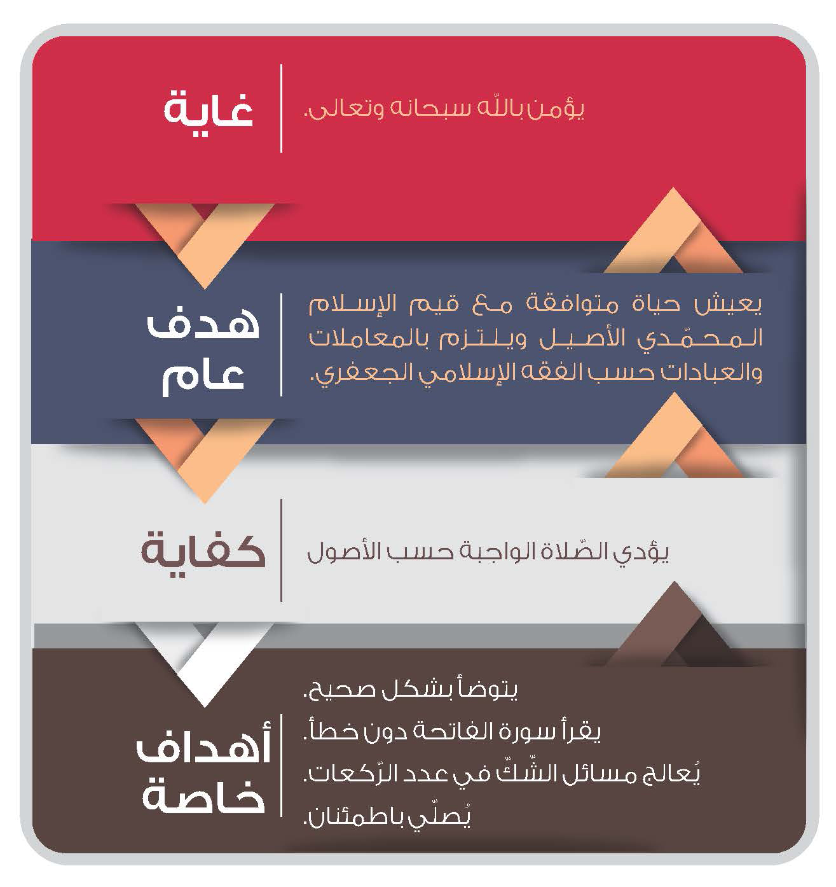
نشير أخيرًا إلى أنّ كتابة الأهداف الخاصّة هي من اختصاص المعلّم، بينما الكفايات فمن المستحسن أن يتشارك في كتابتها مجموعة من المعلّمين مع القيّمين عليهم واختصاصيّين تربويّين الذين يمكنهم إشراك المعلّمين بطريقة ما في المهمّة. وأخيرًا يكتب الغايات من هم في رأس سلّم المسؤوليّة. إنّنا مع معرفة المعلّمين لجميع مراتب الأهداف حتى تتوضّح لديهم الرّؤيا والمسار فيصوّبون جهودهم بالاتجاه الصّحيح في خطى ثابتة واثقة بالاعتماد على عون الله تعالى وتوفيقه.

6- مجالات الأهداف التّعليميّة والتّعلّميّة

تشكّل الشّخصيّة الإنسانيّة وحدة غير قابلة للتّجزئة. وهي تقسم نظريًّا، تسهيلاً للدراسة، إلى مجالات متداخلة فيما بينها. تختلف تسمية هذه المجالات حسب كاتبها. كما ويتباين عددها ومستوى الاهتمام بها حسب الثّقافة ونوع التّربية والإعداد.

هذه المجالات هي الآتية:
- المجال الرّوحيّ.
- المجال العقليّ أو الإدراكيّ أو الذّهنيّ أو الفكريّ.
- المجال العاطفيّ أو الانفعاليّ أو الوجدانيّ أو الشّعوريّ.
- المجال الحسّيّ.
- المجال الحركيّ.
- المجال الاجتماعيّ.

يُجمعُ المجال الحسّيّ مع الحركيّ أحياناً ويسمّى بالمجال الحسّيّ الحركيّ أو المهاريّ أو النّفس حركيّ. كما ويُجمع المجال العاطفيّ مع الاجتماعيّ ويسمّى بالمجال العاطفيّ الاجتماعيّ.

تُعطي الثّقافة الدّينيّة المجال الرّوحيّ أهميّة قصوى ومرتبة أعلى من المجالات الأخرى. أمّا الثّقافة الغربيّة الماديّة فتولّي أهميّة قصوى للمجال العقليّ والحسيّ الحركيّ على حساب الرّوحيّ والعاطفيّ الاجتماعيّ. كما ويختلف مستوى الاهتمام بهذه المجالات حسب نوع التّربية. فالعسكريّة منها، على سبيل المثال، تهتمّ أكثر بالمجال الحسيّ الحركيّ والعقليّ.

سنعتمد، من أجل توحيد اللغة، أسماء مجالات الشّخصيّة الإنسانيّة كما يأتي: الرّوحيّ، العقليّ، العاطفيّ الاجتماعيّ، والحسيّ الحركيّ. لا بدّ للعمل التّربويّ من الاهتمام بتنمية جميع هذه المجالات بشكل متوازن، وإلّا نتج خلل تظهر آثاره في سلوك الإنسان وحياته.

نشير، هنا، إلى خصوصيّة التّربية الإسلاميّة التي تهتمّ بجميع مجالات شخصيّة الإنسان، وإذا حصل خلل ما في توازن هذه المجالات نتيجة ضغط الحياة وصعوباتها، تأتي العبادات لتساهم في إعادة التّوازن إليها. فالصّوم يعطي دفعاً للمجال العاطفيّ الاجتماعيّ والرّوحيّ، والحجّ يرفد الشّخصيّة بدعم لا يُستهان به في نفس المجالات.

يمكننا تمثيل شخصيّة الإنسان وتوازن مجالاتها بالخيمة التي تتزعزع في حال عدم الاهتمام بواحدة أو أكثر من ركائزها الممثّلة للمجالات.

تتعامل الأهداف التّعليميّة والتّعلّميّة مع مجالات الشّخصيّة الإنسانيّة في نشاطات التّعليم والتّعلّم والموادّ المعرفيّة بشكل متفرّق أو موحّد. إنّ تقسيم المجالات يسهّل عمليّة التّعليم

والتّعلّم، ولذلك اعتمده الكثير من التّربويّين في تصوّر تصنيفات للأهداف العقليّة والحسيّة الحركيّة والعاطفيّة الاجتماعيّة.

إنّ الفصل بين تصنيفات مجالات شخصيّة الإنسان له حسنات وسلبيّات. فمن حسناته أنّه يفيد في تنويع الأهداف وفي تدرّجها من البسيط إلى المركّب، كذلك الأمر فإنّ له الفضل الكبير في إكساب المزيد من الدّقّة في كتابة الأهداف، وله آثار إيجابيّة على كامل مكوّنات عمليّة التّعليم والتّعلّم.

أمّا سلبيّاته فنذكر منها قلّة التّفاعل بين المجالات، وتداخل المجالات كما الفئات داخل تصنيف المجال الواحد بسبب عدم وجود حدود قطعيّة فيما بينها.

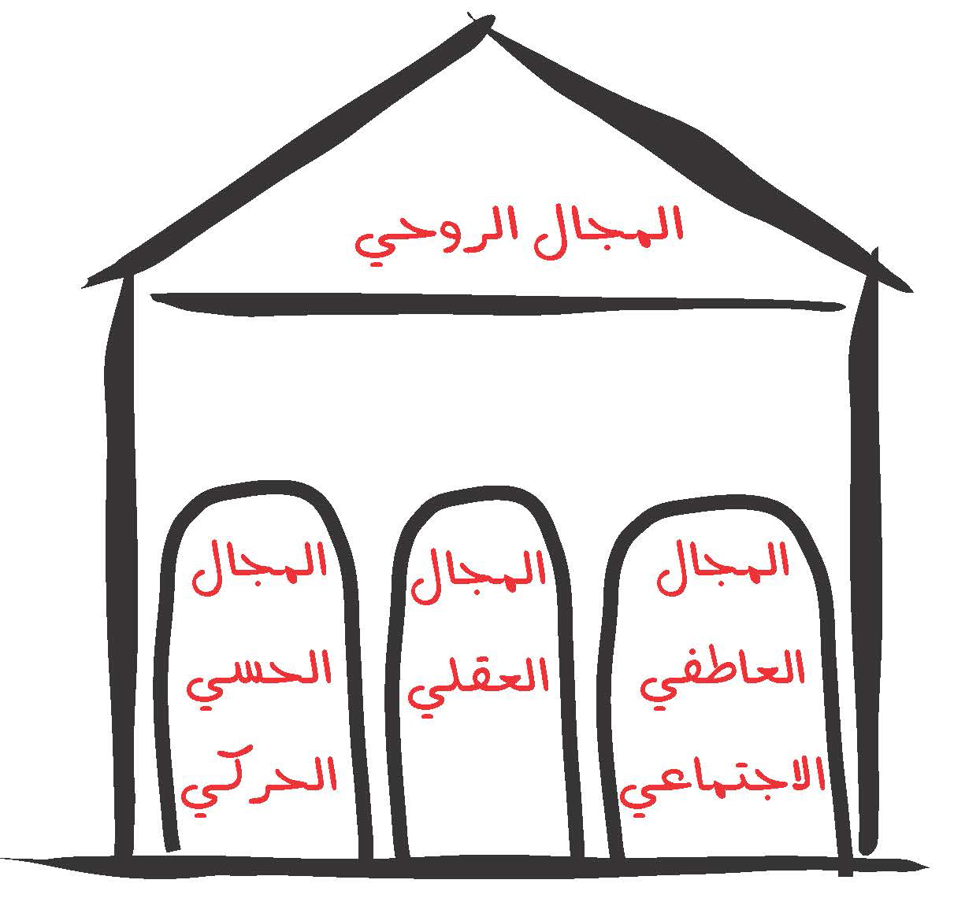
تصنيف المجال العقليّ
يشتمل هذا التّصنيف على العمليّات الإدراكيّة أو الفكريّة التي يقوم بها المتعلّم لدى معالجته للمعارف المعدّة للتعلّم أو لتلك المكتسبة من البيئة الخارجيّة.

ومن فئات تصنيف القدرات العقليّة متدرّجة، قدر الإمكان، من البسيط إلى المركّب:

1- الفهم أو الاستيعاب
تتعامل هذه الفئة مع الإجراء العقليّ المؤدّي إلى إدراك معنى رسالة أو فكرة موجودة في كلام (مكتوب أو محكي) أو في مستند (رسوم، صور...) أو في حركات أو إيماءات (التّواصل مع المرسِل) (ويكون الفهم للمسموع أو المقروء أو المرئيّ، كما ويكون استذكاريّاً بالرّجوع إلى المخزون الذّاكريّ وحده، أو باللجوء، زيادة عليه، إلى المراجع المناسبة).

إنّ الفهم قدرة باطنيّة تحتاج، في التّعليم والتّعلّم، للكشف عن حصولها لدى المتعلّم إلى اللجوء إلى قدرات أخرى كالتّعبير والتّمييز.

من الأفعال المستعملة في كتابة الأهداف التّعلّميّة من هذه الفئة والمعتمدة في الكشف عن تحقّقها لدى المتعلّم: يعطي عنوانًا، يختار الإجابة الصّحيحة، يحوّق، يعلّل، يلخّص، يفسّر، يترجم، يستنتج، يعيد كتابة، يحوّل، يقرأ خريطة أو رسمًا، يفرّق، يشرح، يبرهن، يكمل، يحلّل...

أمثلة:
- يجد، بالرجوع إلى كتب التفسير، المعنى المناسب لكلمة "وُسْعَه" في الآية ﴿وَلَا نُكَلِّفُ نَفْسًا إِلَّا وُسْعَهَا﴾.
- يستنتج العبرة من قصّة "سعيد بن جُبير".
- يفرّق بين الحسد والغبطة.

2- الحفظ في الذّاكرة
تعني هذه الفئة عمليّة تخزين المعلومات في الذّاكرة وحفظها فيها لاسترجاعها منها عند الحاجة. ويكون الحفظ في الذّاكرة لمعارف وقواعد وأشكال وجداول ونصوص... كما ويكون لمهارات حسيّة حركيّة ولمواقف عاطفيّة اجتماعيّة. يساعد فهم المعارف على حفظها في الذّاكرة، ولكنّه لا يعتبر شرطًا إلزاميًّا لذلك. كما يساعد على حفظ المعلومات في الذّاكرة:
- تجزئة المحتوى إلى أقسامه الأساسيّة وإعادة تنظيمه وتبيان عناصره المكوّنة.
- اللجوء إلى ربط المحتويات المعدّة للحفظ مع تلك الموجودة في الذّاكرة.
- إعداد تلخيصات، وضع ترسيمات.

أمّا في حفظ القواعد والأشكال والجداول فيفيد:
- تكرار استعمالها مع الاحتفاظ بنصّها تحت النّظر.
- القراءة المتتابعة والمتباعدة زمنيًّا.

وفي حفظ المهارات الحركيّة تساعد:
- الممارسة حتّى تصبح المهارة آليّة.
وأخيرًا في حفظ الموقف العاطفيّ الاجتماعيّ يفيد:

تكرار عيش ظروف إنتاجه حتّى يثبت في الشّخصية ويصبح جزءًا منها.

لا يوجد أدنى شكّ في دور وأهميّة الذّاكرة في التّعلّم. ولهذا فإنّ المطلوب في التّعليم والتّعلّم حسن اختيار المعلومات المعدّة للتخزين في الذّاكرة البعيدة المدى، واقتصارها قدر الإمكان، على أساسيّات الموادّ المعرفيّة لاستحضارها عند الحاجة إلى الذّاكرة المباشرة وذاكرة العمل من أجل استخدامها في حلّ المسائل.

إنّ الإكثار من كمّ المعلومات المخزّنة في الذّاكرة وخاصّة عندما تكون غير منظّمة، يعيق التّرحيل أو يصعّبه (الاستخدام في وضعيّات جديدة). إنّه يحدّ من التّفكير التّباعديّ والإبداع.

من الأفعال المستعملة في كتابة الأهداف من هذه الفئة أو في استحضار لمعلومات من الذّاكرة والتّأكّد من حفظها: يعدّد، يستذكر، يحفظ، يتعرّف إلى، يعيد قول/ كتابة، يسمّي، يوقّع رسمًا، يكمل، يسرد، يعيد تنفيذ، يكرّر، يقلّد...

أمثلة:
- يستذكر آية الكرسيّ.
- يسرد خلاصة سيرة حياة الإمام السّجاد عليه السلام.
- يعدّد مبطلات الصّوم.

3- التّطبيق
يُقصد بالتّطبيق القدرة على استعمال مكتسبات معرفيّة في وضعيّات جديدة. إنّنا نقترب في هذا التّعريف من تعريف حلّ المسائل تطبيقًا لقانون أو قاعدة أو طريقة أو مبدأ أو آليّة.

يَشترط حُسن التّطبيق فهم القانون، القاعدة، الطّريقة... ثمّ يتمّ التّدرّب على التّطبيق بالرّجوع إلى القاعدة، الطّريقة أو الخطوات حتى حفظها بعد فهمها واستعمالها بناء للطلب وبشكل عفويّ.

من الأفعال المستعملة في كتابة أهداف تعلّميّة من هذه الفئة أو في الكشف عن التّمكّن من التّطبيق: يحلّ مسائل، يطبّق، يستعمل، يعرب، يقرأ، يحوّل، يحسب، يقيس، يجد جواباً...

أمثلة:
- يطبّق حكم الغُنّة في تلاوة سورة الرّحمن.
- يحلّ مسائل عن توزيع الإرث حسب الفقه الجعفريّ.
- يجد جوابًا عن مسألة شكّ في الصّلاة.

4- التّعبير والتّواصل
تعني هذه الفئة القدرة على التّعبير السّليم المقرون بحصول التّواصل ما بين مرسِل ومُرسَل إليه. أمّا موضوع الرّسالة فهو فكرة أو رسالة.

تُعتمد في التّعبير والتّواصل قنوات متعدّدة: تعبير خطّيّ أو شفهيّ، إيماءات، حركات، رسوم... ويساعد على التّعبير والتّواصل، الذي هو نوع خاصّ من حلّ المسائل المتعلّق

بالتّخاطب والتّواصل بين النّاس، اعتماد لغة مشتركة بين المرسل والمرسَل إليه، أي أن يكون هؤلاء على نفس الموجة (قناة تعبير وتواصل متفاهم على رموزها).

يكون التّعبير، بناء على ما تقدّم، خطيًّا أو شفهيًّا أو عمليًّا وهو يفترض التّمكّن من اللغة لدى المرسل والمرسَل إليه. ويمرّ التّدرّب على اكتساب القدرة على التّعبير، وخاصّة الخطّيّ منه، بمرحلة السّماح بالرّجوع إلى ضوابط اللغة (النّحو والصّرف والإملاء)، وصولاً إلى القدرة على استعمال اللغة بيسر وعفويّة بناء للطلب وبالرّجوع بشكل أساسيّ إلى المخزون الذّاكريّ. أمّا التّواصل فيحصل عند وصول الفكرة أو الرّسالة إلى المرسَل إليه، فيحصل الفهم لديه بالرّجوع إلى المكتسبات المخزّنة لديه في الذّاكرة أو بالرّجوع إلى المصادر المناسبة (قاموس، أطلس، مراجع) وخاصّة في التّواصل الخطّيّ.

ولمّا كان التّعبير لا يتمّ إلاّ بهدف التّواصل، ولمّا كان المرسِل والمرسَل إليه يتبادلان غالبًا الأدوار خلال التّخاطب فيما بينهما، نعتمد للدلالة على هذه القدرة تسمية مركّبة "التّعبير والتّواصل".

من الأفعال المستعملة في كتابة الأهداف التّعلّميّة من هذه الفئة: يعبّر، يرسل، يكتب، يروي، يسرد، يقدّم عرضًا، يوضح...

أمثلة:
- يكتب مقالاً من صفحتين يبيّن فيه معنى العبادة وشرائطها.
- يقدّم عرضًا شفهيًّا أمام الزّملاء عن النفاق وآثاره.
- يعبّر شفهيًّا عن مشاعره بعد زيارة مرقد الإمام الحسين عليه السلام.

5- التّحليل والتّصنيف
وتعني هذه الفئة القدرة على تحليل وتجزئة المادّة (النّصوص، الأشياء) إلى عناصرها المكوّنة والتّعرّف إلى ما بينها من علاقات أو مبادئ تنظيم. يجب أن تكون المادّة موضوع التّحليل غير معالجة سابقًا في التّعليم والتّعلّم، وإلاّ أصبحت العمليّة استذكار تحليل!

إنّنا نضع تحليل النّصوص والأفكار تحت عنوان الفهم. فتحليل النّصوص بهدف استكشاف الرّسائل المتضمَّنة فيها هو مرتبة من مراتب فهم المقروء، بينما تحليل الأشياء والموادّ بالرّجوع إلى معايير وباستعمال الحواسّ والذي ينتج منه بالتّجربة الحسية تصنيفها أو إعادة تنظيمها أو فرزها على أساس معايير معتمدة، فنسميه "تحليل وتصنيف".

إنّ التّحليل يُستتبَعُ بتصنيف، والتّصنيف يُعتمد كمبيّن للدّلالة على صدقيّة التّحليل.
من الأفعال المستعملة في كتابة الأهداف التّعلّميّة من فئة التّحليل والتّصنيف أو في الكشف عن صحّة التّحليل: يميّز، يصنّف، يحلّل، يقارن، يطابق، يفرّع، يقسّم، يرتّب، يسلسل، ينظّم، ينسّق، يعيد تنظيم...

أمثلة:
- يصنّف مجموعة من الأفعال في جدول (واجب، مستحبّ، حرام، مكروه، مُباح).
- يقارن تلاوة سورة قرآنيّة لقارئين ويجد أوجه الاختلاف فيما بينها.
- يقارن بين كلّ من الاستراتيجيّة المعتمدة من الإمام الحسين من جهة، ومعاوية ويزيد من جهة أخرى، في الوصول إلى الأهداف.

6- التّركيب (التّوليف)
تعني هذه الفئة القدرة على إعادة صياغة المادّة وإخراجها في قالب جديد متجانس ومنظّم؛ أي دمج عناصر المادّة بهدف إنتاج بنية جديدة شخصيّة غير موجودة سابقًا.

وإذا كان التّحليل يؤدّي إلى الكشف عن العناصر والعلاقات ومبادئ التّنظيم، فالتّركيب عمليّة معاكسة تقود إلى تجميع العناصر وتركيبها في إنتاج شخصيّ. ولذا فإنّ فيه لمسة من الأصالة والإبداع. ونعود هنا لنؤكّد على التّفريق بين تركيب النّصوص والأفكار، فنقع في فئة التّعبير، ولكن في مراتبه العليا، وتركيب الأشياء والموادّ الذي قد يصل أحيانًا إلى إنتاج جديد مبتكر.

من الأفعال المستعملة في كتابة أهداف تعلّميّة من هذه الفئة أو في الكشف عن تحقّقها: يكتب، يحرّر، يسرد، ينتج، يشكّل، ينشئ، يعدّل، يقترح حلولاً، يخطّط، يصمّم، يدمج، ينظّم، يولّف، يركّب...

أمثلة:
- يقترح حلولاً تعطي المزيد من الفعاليّة لدور المسجد.
- يؤلّف نصًّا يحثّ فيه على شكر الخالق سبحانه وتعالى.
- ينشئ/ ينتج مجلّة حائط (عمل فريقي) عن الصّبر.

7- التّقويم
تعني هذه الفئة القدرة على تحليل مواضيع أو موادّ، أو إنتاج محدّد أو طرائق مستعملة بالرّجوع إلى معايير داخليّة أو خارجيّة من أجل إصدار حكم نقديّ مدعّم بالأدلّة على قيمتها النّوعيّة أو الكمّيّة. من الواضح أنّ هذه الفئة تستبطن الفئات السّابقة مع إضافة الحكم القيميّ والرّأي الشّخصيّ المدعّم بالحجج والبراهين.

من الأفعال المستعملة في كتابة أهداف تعلّميّة من هذه الفئة أو في الكشف عن تحقّقها: يحكم على، يقيّم، يقرّر، يبرهن، يعطي رأياً، يثبت، يوازن، يدافع، يفنّد، يختار موضّحاً الأسباب...

أمثلة:
- يدافع عن الزّواج ويرفض الطّلاق غير المسوَّغ.
- يثبت بالحجج المقنعة من القرآن والأحاديث الشّريفة ولاية الفقيه.
- يختار البُعد عن النّفاق موضّحًا الأسباب.

نذكّر أخيرًا في نهاية هذا العرض الموجز لبعض فئات القدرات العقلية بأنّها لا تغطّي كلّ ما يمكن المعلم تصوّره في عمليّة التّعليم والتّعلّم من نشاطات فكرية على شكل أهداف تعلّمية يطغى عليها الجانب العقليّ.

يقع الحفظ والفهم في قاعدة هذه القدرات العقليّة ويشكّلان مقدمات للقدرات الأخرى

كالتّطبيق والتّحليل والتّصنيف والتّركيب والتّقويم. أمّا القدرة على التّعبيرِ والتّواصل فتتضمّن بنسبٍ متفاوتةٍ - حسب طبيعة الموضوع المعالج- جميعَ القدراتِ الأخرى.

كما نلفت إلى وجود مراتب ومستويات في كلّ قدرة؛ فالفهم مراتب والتّطبيق درجات وكذلك الأمر في القدرات الأخرى. المهمّ، في كتابة الأهداف من المجال العقليّ، أن تغطّيّ جميع الفئات المعروضة سابقًا وغيرها، وأن تتدرّج في مستوى الصّعوبة داخل كلّ فئة، وكذلك الأمر أن تأخذ بعين الاعتبار البدء بالتّعامل أوّلاً مع الأهداف التّعلّميّة من الفئات الدّنيا كالفهم والحفظ التي تدخل كمكوّنات في القدرات العقليّة العليا كالتّطبيق والتّحليل والتّركيب والتّقويم.

تصنيف المجال الحسّيّ الحركيّ
يتعرّض هذا المجال لاستخدام الفرد لعضلاته الصّغيرة والكبيرة وهيكله العظميّ في إنتاج حركات إراديّة متناسقة. سنعرض، فيما يلي، مراحل تطوّر ونموّ المهارات الحركيّة الإراديّة بالتّعلّم.

1- التّقليد
يُعتبر التّقليد المرحلة الأولى في اكتساب المهارة الحركيّة بعد اتخاذ المبادرة إلى تعلّمها والاستعداد له، حيث يبدأ الفرد بملاحظة أداء المهارة المعروضة أمامه، ومن ثَمَّ يقوم بتقليدها بالتّجربة والخطأ حتّى يتمكّن من أدائها بشكل أوّليّ.

كما يتمكّن المتعلّم من اكتساب المهارة بالتّنفيذ المنهجيّ لخطوات مكتوبة أو بدون وجود عرض حيّ مقدّم من المعلّم. بعد اكتساب المهارة بشكل أوّليّ مع شاهد أو بالرّجوع إلى خطوات مكتوبة، يقوم الفرد بمتابعة تنفيذها وتكرار الأداء حتّى يصبح عاديًّا.

من الأفعال المستعملة في هذا المستوى: يقلّد، يجرّب، يرسم، ينسّق، يصنع، يشيّد، يشغّل، يُصلح، يفكّ، يزرع، يقلّم، يزن، يصل، يصحّح...

أمثلة:
- يقلّد الإمام في حركات الوضوء.
- ينفّذ تغسيل الميت بالرّجوع إلى الخطوات المكتوبة.
- يفكّ ويركّب سلاحه الفرديّ.
2- الأداء الدّقيق
يدلّ هذا المستوى على إتقان المهارة إلى درجة أدائها بسرعة ودقّة بدون تردّد وحتّى إلى الحكم على مستوى أدائها من قبل الآخرين.

من الأفعال المستعملة في هذا المستوى: نفس الأفعال المستعملة في مستوى التّقليد مع إضافات تبيّن، في صياغة الهدف، مستوى متقدِّمًا من الأداء.

أمثلة:
- يحكم على سباحة أخ مؤمن.
- يصحّح طريقة سجود أخ مؤمن.
- يصيب دبابة عدوّة ويدمّرها.

3- الأداء المبدع
يدلّ هذا المستوى من أداء المهارة على القدرة على ابتكار حركات جديدة فيها، أو تطويرها أو تكييفها مع وضعيّات جديدة، أو حتّى محاولات النّظر إليها من زوايا غير مألوفة وتعديلها مع جهد جسديّ وعقليّ محدود.

من الأفعال المستعملة في هذه الفئة: يعدّل، ينقّح، يغيّر، ينظّم، يتكيّف، يكيّف، يطوّر، يبتكر، يصمّم...

أمثلة:
- يبتكر طريقة جديدة في تجنّب أذى الطّائرة العدوّة من دون طيّار.
- يكيّف قيادة سيّارته مع ظروف مناخيّة صعبة.

- يطوّر تقنيّة جديدة في نصب الكمائن الحربيّة.

نخلص إلى القول، في مراحل اكتساب المهارة، إنّها تمرّ بالتّقليد أوّلاً بالرّجوع إلى من يقدّم عرضاً لها أمام المتعلّم، أو عبر تنفيذ خطوات المهارة المكتوبة، بعد البدء بأداء المهارة، ومع التّكرار يصبح المتعلّم قادرًا على أدائها بسرعة ودقّة وإتقان بدون تردّد.

بعد التّمكّن من المهارة الحركيّة، قد يستطيع الفرد الذّهاب بعيدًا في نوعيّة أدائها إلى درجة الإبداع فيها.

تصنيف المجال العاطفيّ الاجتماعيّ
يشتمل المجال العاطفيّ أو العاطفيّ الاجتماعيّ على مواقف واهتمامات وقيم صادرة عن الفرد. تُصنّف الأهداف المندرجة تحت هذا المجال التّغيّرات في الاهتمامات والمواقف والقيم، إضافة إلى التّطوّر الحاصل في الحكم والقدرة على التّكيّف. لقد تبنّينا للمواقف والاهتمامات والقيم التّعريفات الآتية:
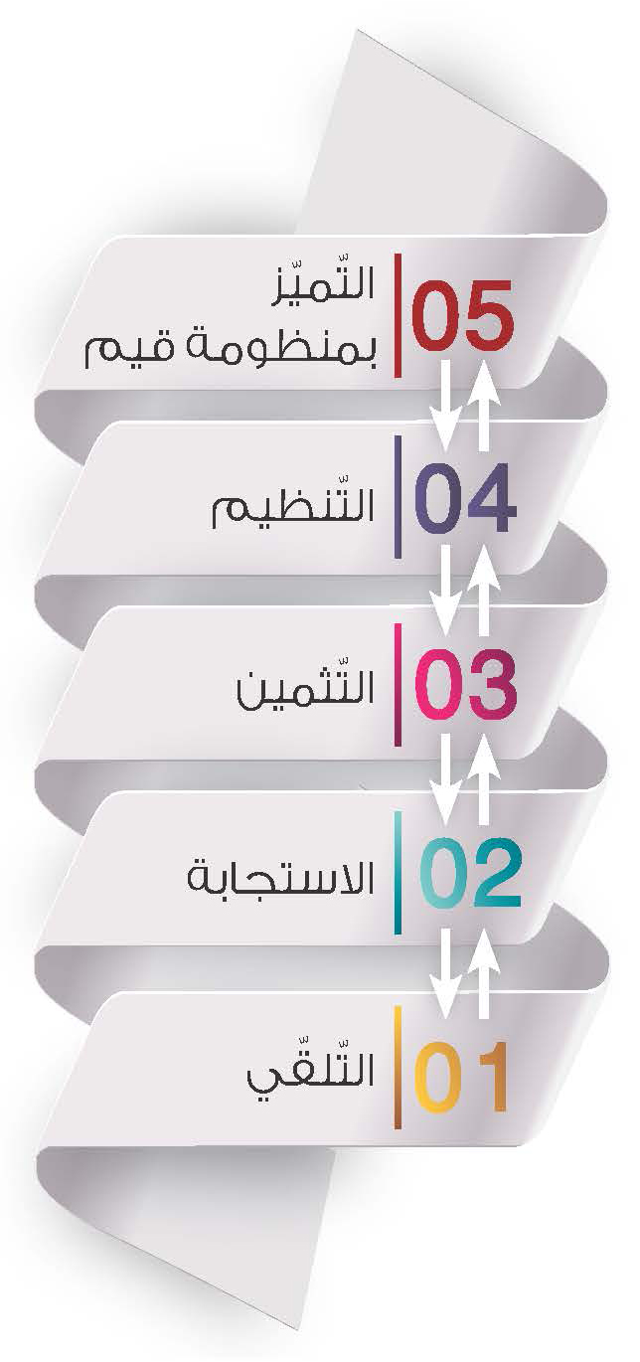
- الموقف: هو تشكّل داخليّ للفرد يترجم بردّات فعل انفعاليّة معتدلة متعلّمة، يحسّ بها الفرد كلّ مرّة يتواجد فيها مع شيء أو فكرة أو نشاط. تحمله هذه الإجابات إلى التّقرّب من موضوعها أو الابتعاد عنه.

- الاهتمام: هو تشكّل داخليّ للفرد يترجم بانفعالات قويّة متعلّمة، يحسّ بها الفرد كلّ مرّة يتواجد فيها مع نشاط محدّد، تحمله هذه الإجابات على الاقتراب من النّشاط والاهتمام به أو الابتعاد عنه. ويشكّل الاهتمام تعبيرًا عن القيم ومؤشّرًا يعتمد عليه كوسيلة من وسائل قياسها.

- القيمة: وهي حالة داخليّة للفرد، نوع من المعتقد، تُترجم بانفعالات قويّة متعلّمة يحسّ بها الفرد بشكل ثابت تجاه فكرة أو شيء أو نشاط ما. تحمل هذه الانفعالات الفرد للدفاع عن موضوع الانفعال أو دحضه.

إنّنا تبنّينا التّصنيف التّالي لتشكّل القيمة بالتّعليم والتّعلّم:

1- التّلقّي
ويكون عندما يتلقّى الفرد، عَرَضيًّا أو إراديًّا، مثيرات ماديّة (أشياء، نشاطات) أو معنويّة (أفكار، رسائل) يعي الفرد وجودها فينجذب إليها ويتقبّلها ويعطيها انتباهه برضاه . تُقسم هذه المرحلة إلى: الوعي وإرادة التلقيّ والانتباه الموجّه أو التفصيليّ. يستولد التلقّي لدى الفرد ردّ فعل عاطفي أوّليّ يعبّر عنه بالتّعاطف الإيجابيّ من خلال الاقتراب من الموضوع (فكرة، شيء، نشاط) أو التّعاطف السّلبي من خلال الابتعاد عنه.

من الأفعال المستعملة في هذا المستوى: يطلب، يختار، يتبع، يؤيّد، يتوجّه نحو، يتعقّب، يتقبّل، يصغي، يهتمّ، يتحسّس، يرفض، يبتعد عن، يسأل عن، يستشعر...

أمثلة:
1- يهتمّ لحضور فيلم عن واقعة الطّفّ.
2- يُصغي باهتمام إلى محاضرة عن آفة الكذب.
3- يختار زيارة مقام السّيدة خولة عليها السلام.

2- الاستجابة
وتتمثّل بالانتقال إلى الحضور الإيجابيّ والمشاركة الفعليّة في الموضوع أو المشكلة بعد تحسّسه، واتخاذ موقف منه مع الرّضا وتحمّل المسؤوليّة والقناعة بالدّور. ويتمّ ذلك مرورًا بالمراحل الآتية:

- إظهار الموقف ردًّا على طلب خارجيّ.
- إظهار الموقف لأنّه يجد فيه متعة.
- اتخاذ الموقف بحماسة.

من الأفعال المستعملة في كتابة أهداف تعلّميّة من هذا المستوى: يستجيب، يتذوّق، يستمتع، يشارك، يتطوّع، يوافق على، يساعد، يطيع، يتوافق مع، يناقش، يستقبل، ينجز، يطبّق، يصفّق، يقرأ، يتبرّع، يبدي رأيه، يقول، يكتب، يعطي بعفوية، يقدّم، يقف مع، يطالب بـ، يقضي أوقات فراغه بـ، يهتف مع/ ضدّ...

أمثلة:
- يتصدّق بمبلغ من المال للأيتام.
- يشارك في تزيين المسجد احتفالاً بعيد الغدير.
- يستمتع بالصّلاة جماعة في المسجد.

3- التّثمين
ويتمثّل بإظهار الفرد لسلوك ثابت ومتماسك ومنسجم بالكامل مع القيمة، ويعبّر عن تبنّي القيمة وتفضيلها والالتّزام بها. ويدلّ هذا المستوى على استبطان الفرد للقيمة حيث يكتشف أهميّة عيشها فينخرط شخصيًّا في تطبيقها ويحاول إقناع الآخرين بها.

من الأفعال المستعملة في كتابة أهداف تعلّميّة من هذا المستوى: يقيّم، يثمّن، يدعم، يقدّر، يختار، يحتجّ، يفرّق، يشرح، يدعو إلى، يُسوِّغ، يعرض، يبدي رأيه، يتقاسم، يعمل، يؤدّي، يدرّب، يلقّن، يموّل، يشجّع، ينفي، يُباحث، يحاجج، يعطف على، يدحض، يدافع عن...

أمثلة:
- يدعو إلى تجنّب اللجوء إلى الغيبة.
- يدافع عن قبول الإمام الرّضا عليه السلام للبيعة.
- يقدّر المشاركة في المرابطة.

4- التّنظيم
وتتمثّل هذه المرحلة بقيام الفرد بمفهمة الظّواهر موضوع القيم من أجل إيجاد علاقات بينها وبين القيم. وتمرّ هذه العمليّة بـ:
- تكوين مفهوم القيمة.
- اكتشاف خصائصها.
- تنظيم القيم في نسق واحد بعد تحديد علاقاتها الدّاخليّة والتّعرّف إلى الفروقات فيما بينها وإقرار الأساسيّ منها.

وهي تساعد الفرد، حال إنجازها، على مواجهة مواقف تتضمّن غير قيمة، وذلك بالعودة إلى منظومة قيم داخليّة متماسكة تشكّل بداية تكوّن فلسفة حياة شخصيّة. من الملاحظ أنّنا نقترب في مرحلة تنظيم القيم أكثر من المجال العقليّ أي من عمليّة التّفكير على القيم، وهذا أمر طبيعيّ؛ لأنّ العاطفة لا تفعل إلاّ نادرًا بمعزل عن العقل. إنّها تستند إلى حقائق عقليّة ولا تتحرّك إلاّ عند تحرّكها.

من الأفعال المستعملة في كتابة أهداف تعلّميّة من هذا المستوى: ينظّم، يخطّط، يوازن، يرتّب، يربط، يغيّر، يدمج، يقارن، يتمّم، يعمّم، يؤلّف، يجرّد، يلتزم، ينخرط بـ، يطلب، يحضّر، يوضح.

أمثلة:
- يوضح القيم المستفادة من الصّيام.
- يرتّب القيم الإسلاميّة المتعلّقة بالتّعامل مع البيئة الطّبيعيّة (الماء، الهواء، التّربة، الحيوان والنّبات).
- يقارن بين أدوار كلّ من الإمامين الحسن والحسين عليهما السلام.

5- التّميّز بمنظومة قيم
ويتحصّل هذا المستوى عندما تصبح القيم سلوكًا يعبّر عن فلسفة حياة متجانسة تندمج فيها المعتقدات والأفكار والاتجاهات لتشكّل نهج سلوك خاصّ وثابت نسبيًّا ومتميّز من غيره من سلوكات الآخرين بحيث يكون بالإمكان توقّعه والتّنبّؤ به قبل حصوله، وبحيث يرى الفرد العالَم على أساس منظومة القيم الخاصة به.

من الأفعال المستعملة في كتابة أهداف تعلّميّة من هذا المستوى: يؤمن، يحترم، يعتزّ، يبرهن، يثق، يشكّل، يقوم بدور، يفعل، يتصرّف، يؤثر، يطبّق، يحلّ، يخدم، يستعمل، يتحقّق، يقاوم، يتجنّب، يحافظ، يرفض، يبتعد عن...

أمثلة:
- يؤمن بالرّسل عليهم السلام ولا يفرّق بينهم.
- يقاوم الظّلم بكلّ أشكاله.
- يحترم العلماء المجاهدين الأتقياء.

نخلص هنا، في مجال تعليم وتعلّم المواقف والقيم، إلى ضرورة اعتماد تعليمها بشكل منهجيّ وإراديّ وهادف، وبشكل متدرّج من خلال تعريض المتعلّم، بداية، لمثيرات تولّد لديه ردّات فعل عاطفيّة مرغوبة يرضى عنها ويكرّرها ويقتنع بها وينظّمها مع مثيلاتها، حتّى تستقرّ أخيرًا في منظومة القيم الشّخصيّة.

الدرس السابع: التفاعل بين المعلّم والمتعلّم والمعرفة

التعليم والتعلّم عمليّة تفاعل إراديّ هادف بين المعلّم والمتعلّم والمعرفة. لقد مثّل العديد من التّربويّين طبيعة هذا التّفاعل والدّور المعطى لكلّ قطب من أقطابه، في العمليّة، على شكل مثلّث تربويّ أو تعليميّ.

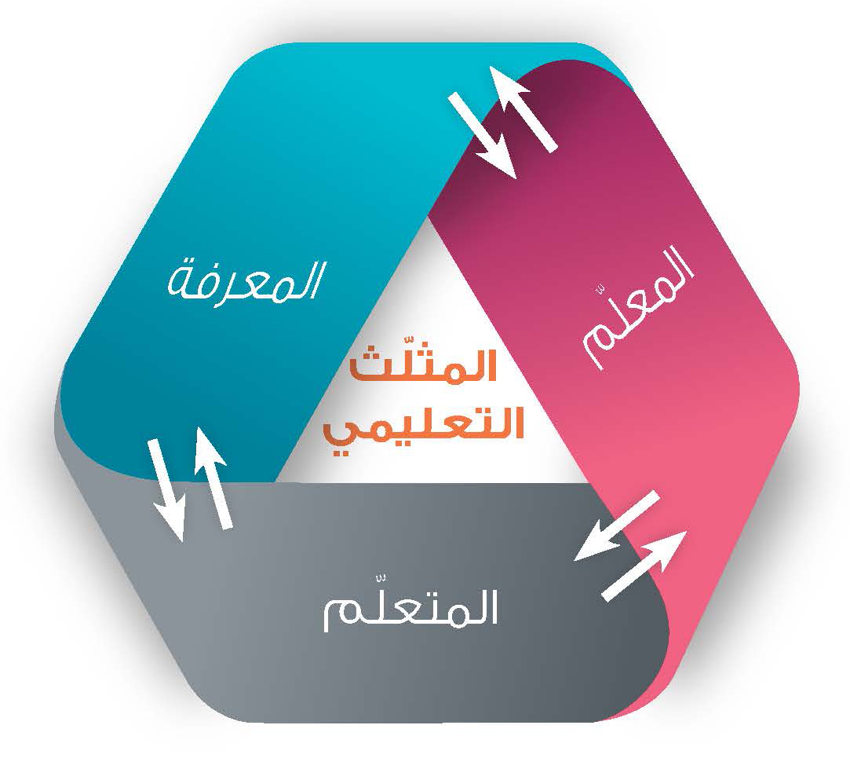

المعرفة
يحصّل الإنسانُ المعرفة من مصادر متنوّعة: الوحي الإلهيّ، العقل، التجربة، التوافق الاجتماعيّ.

تضمّ المعارف نتاج التجارب الطويلة المستمرّة للإنسان في تفاعله مع محيطه الماديّ والاجتماعيّ. يحتفظ الإنسان بقسم كبير من هذا الإرث الثقافيّ في موادّ معرفيّة هي عبارة عن معارف علميّة خام، تُختار منها معارف تعليميّة تُدرج في المناهج الدّراسية وتسمّى بالعِلم المعلَّم، الموضوع للتعلّم من قبل المتعلّمين.

يقوم المعلّم بعمليّة تحليل للمحتويات المعرفيّة في الموادّ ويختار منها معرفة يُعدّها للمعالجة من قبل المتعلّم الذي يُطلب منه استيعابها وتطبيقها واستعمالها في وضعيّات جديدة.

المعلّم
يقوم المعلّم بدور الوسيط الأساسيّ في التفاعل بين المتعلّم والمعرفة. إنّ موضوع التفاعل بين عناصر المثلّث التعليميّ أو هدفه هو بناء شخصيّة المتعلّم فكرًا وجسدًا وعاطفة من خلال إكسابه معارف وقدرات عقليّة ومهارات حركيّة ومواقف واتجاهات عاطفيّة اجتماعيّة.

المتعلّم
إنّ عمليّة تحليل المادّة المعرفيّة تقودنا، من جديد، إلى الأهداف التعلّميّة التي تُستمدّ منها في عمليّة جدليّة. وهي تشكّل مرجعيّة للمحتويات تُختار المحتويات على أساسها، وهكذا دواليك في حركة حلقيّة تبادليّة لا نهاية لها: محتويات أهداف محتويات...

بعد تحديد الأهداف التعلّميّة من قبل المعلّم بالرجوع إلى المادّة المعرفيّة تُعرض هذه الأهداف على شكل نشاطات تعليمية وتعلّميّة حتّى يكتسبها المتعلّمون.

وتكون هذه الأهداف عقليّة أو مهاراتيّة أو عاطفيّة اجتماعيّة حسب طبيعة المحتوى المعالج. يرجع المعلّم إلى جداول التصنيفات من أجل كتابة الأهداف دائمًا باتباع قاعدة:

فعل أو مصدر فاعله المتعلم x محتوى معرفيّ أو موضوع محدّد. يكتب أهدافًا تعلّميّة مناسبة ودقيقة ومتنوّعة.

خاتمة

لقد بيّنّا في هذا الفصل عن الأهداف التربويّة والتعلّميّة أنّها غاية التعليم والتعلّم الأساسيّة. إنّ هدف التعليم هو قبل كلّ شيء حصول تعلّم لدى المتعلّم، أو بعبارة أدقّ إكساب المتعلّم قدرات عقليّة ومهارات حركيّة ومواقف أو اتجاهات عاطفيّة أو وجدانيّة تغطي جميع أبعاد شخصيّة الإنسان. إنّ أول شروط تحقيقها لدى المتعلّمين، عبر عمليّات التعليم والتعلّم، وضوحها ودقّة صياغتها في جميع مراتبها ومجالاتها، من أجل حسن اختيار وتنفيذ جميع مكوّنات عمليّات التعليم والتعلّم بالرجوع إليها. ومن أجل تبيين المسار الواجب الاتباع باتجاهها وتسريع الخطى باتجاهه. كلّنا أمل في أن نكون في هذا الفصل قد قدّمنا ما يساعد المعلّم،كلّ معلّم،على سلوك هذا الطريق بعد إنارته أمامه، والله سبحانه وتعالى من وراء القصد.

الوضعية هي نشاط, أو مجموعة من المعلومات, معروض من المعلم على المتعلم للاستعمال في إنجاز مهمّة يُفترض فيها وجود عائق أمام الحل يُنتظر من المتعلم تجاوزه.
ملاحظة: لقد وضعنا عمداً المجال الرّوحي في أعلى الخيمة لأنه المرجع ورأس المال لجميع المجالات الأخرى في الثقافة الإسلامية.
التّصنيف هو تنظيم عناصر مجال معيّن بشكل متكامل وشامل ومتدرّج.

